

|  |
| --- |
| HIGH TECH COMPASS : 1 RUE  DU CENTRE 93160 NOISY LE GRAND  E-mail: administration@htcompass.fr – Web: [www.htcompass](http://www.htcompass).fr |

|  |
| --- |
| VBA exercice niveau 1 |
| Présenté par : Prénom Nom |

**Versions**

| Version | Date | Auteur | Modifications |
| --- | --- | --- | --- |
| T1.0 |  |  | Version Initiale |
|  |  |  |  |
|  |  |  |  |
|  |  |  |  |
|  |  |  |  |
|  |  |  |  |

**Exercice 01**

Ouvrir un fichier Excel et enregistrer le sous le nom « exercice_vba.xlsm »

Ouvrir l’outil de développement Visual Basic Editor

Dans votre projet créer deux modules.

Renommer les modules :

Module1 : mod_00_commentaire

Module2 : mod_01_programme

**Exercice 02**

Dans le module [mod_01_programme]

-> Faire une procédure avec le nom « mon_prog_1 »

-> Faire une procédure avec le nom « mon_prog_2 »

‘Ecrire un programme qui affiche 10 fois : « Je suis un mauvais élève, je dois bien travailler »

-> Dans la procédure « mon_prog_1 », faire un programme avec FOR

-> Dans la procédure « mon_prog_2 », faire un programme avec WHILE

**Exercice 03**

Tester ce programme en utilisant F8.

Sub afficher_demander()

Dim reponse As String

MsgBox "bonjour, une fenêtre apparait avec ce message. Validez avec [OK]"

reponse = InputBox("ici, je vous pose une question et j'attends une réponse. Merci de valider.")

MsgBox " Votre réponse est: " & reponse

End Sub

**Exercice 04**

A partir de l’exercice 02 & 03, faire un programme qui demande à l’utilisateur son prénom.

Si l’utilisateur renseigne un prénom : Ecrire 10 fois : « [prénom] est un(e) mauvais(e) élève, il (elle) doit bien travailler » Sinon : Ecrire 10 fois : « Je suis un mauvais élève, je dois bien travailler »

**Exercice 05**

Dans votre projet créer un formulaire UserForm1 et en utilisant la boite à outils, faite un formulaire comme présenté dans l’image ci-dessous :

|  |  |
| --- | --- |
|  | Boite à outils |

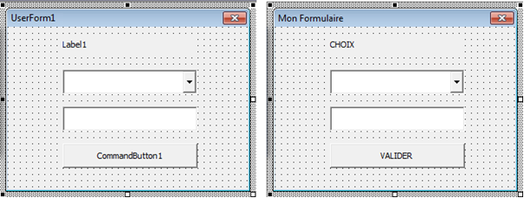

|  |  |  |  |
| --- | --- | --- | --- |
|  | **Ajouter** | **Modifier propriété: Name** | **Modifier propriété: Caption** |
|  | [UserForm] | frm_formulaire | Mon Formulaire |
|  | Un Label : [Label] | lbl_infos | INFO |
|  | Une liste de choix : [ComboBox] | cbo_choix | CHOIX |
|  | Un champ modifiable : [TextBox] | txt_info |  |
|  | Un bouton de commande : [CommandButton] | cmd_valider | VALIDER |

Dans le formulaire frm_formulaire modifiez les propriétés suivantes pour chaque objet

|  |  |  |
| --- | --- | --- |
| **Objet** | **propriété** | **valeur** |
| [UserForm] : frm_formulaire | Backcolor |  |
| Font | Terminal |
| ForeColor |  |
| [Label] : lbl_choix | BorderStyle |  |
| SpecialEffect |  |
| TextAlign |  |
| [ComboBox] : cbo_choix | RowSource | Feuil1!A1:A3 |
| MatchRequired | True |
| Visible | True |
| [TextBox] : txt_choix | Value | Bonjour |
| MaxLengh | 15 |
| ForeColor |  |
| [CommandButton] :cmd_valider | Caption | ENREGISTRER |
| With | 250 |
| Locked | False |